Jarní zahrádka Millaminis

Jaro je jedno z nejkrásnějších ročních období. Příroda se začíná po dlouhém zimním spánku probouzet a na zahrádkách je spousta práce. Nyní se na novou sezónu mohou těšit i malí zahrádkáři. Umožněte svým nejmenším proniknout do tajů tohoto hobby
a probuďte v nich zájem o přírodu kolem nás. Originální stavebnice Velká zahrada Millaminis je naučí, jak se správně starat o květiny i stromy a dalším dovednostem.

„Naše řady stavebnic nabízejí různá koncepční prostředí, která jsou vhodná pro děvčata
i chlapce. Millaminis je stavebnicí, která dětem hravou formou rozvíjí jemnou motoriku
i fantazii, rozšiřuje jejich slovní zásobu a povědomí o světě kolem nich, “ říká Radim Neuman, obchodní a marketingový ředitel společnosti millaminis s.r.o.

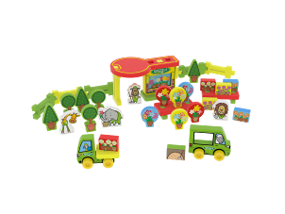
Mít vlastní zahrádku je snem téměř každého dítěte i nejednoho rodiče. Stavebnice Velká či Malá zahrada Millaminis splní toužebné přání alespoň těm nejmenším. Mohou zahradničit za jakéhokoli počasí a odměnou jim budou vždy krásně rozkvetlé květiny, o které mohou pečovat ve spolupráci s několika zvířátky, která na zahradě pomáhají. Stavebnice je určena dětem již od jednoho roku. Millaminis je českým výrobkem, který je vyroben ze speciální lehčené pěny a je zcela zdravotně nezávadný a bezpečný. Jednotlivé dílky jsou uzpůsobeny již těm nejmenším ručkám a poskytují hraní bez ostrých tvrdých hran.

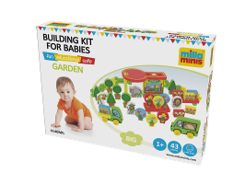

Velká zahrada Millaminis ukrývá 43 dílků a je dostupná
ve všech dobrých hračkářství za 780,-Kč

O společnosti millaminis s.r.o.:

Společnost millaminis s.r.o. vznikla v roce 2012 a byla založena úspěšným českým konstruktérem
a designérem hraček, Milošem Hábou. Ten po mnoha letech působení ve světě hračkářského průmyslu na domácí i mezinárodní půdě dospěl k rozhodnutí vyvinout a uvést na trh vlastní produkt, který ponese nejen jeho nápad, ale i jeho jméno. Po překonání mnoha úskalí a dovedení výroby produktu k dokonalosti, vznikla stavebnice pro nejmenší, která naplňuje nejen všechny představy celého týmu společnosti, ale přináší na hračkářský trh originální český výrobek, který v současnosti nemá přímou konkurenci. Více informací naleznete na: www.millaminis.com

Licence Friends on the Move™ je rovněž nápadem Miloše Háby. Jedná se o vlastní zábavný ale zároveň i naučný licencovaný koncept, který ožije společně s produkty Millaminis. Zvířátka ve stavebnicích nahrazují osoby, které se během svého putování poznávají s dalšími zvířecími kamarády. Hlavními postavami jsou hrošík, krokodýl, žirafa a opičák.

